　　　國民中學 社會科 考試卷 年 班 座號： 姓名：

1. 單一選擇題
2. ( )北韓實施共產主義，較不重視民生工業，加上發展核武受到歐美國家經濟制裁，許多日常生活用品須從哪一個國家進口？　(Ａ)日本　(Ｂ)南韓　(Ｃ)中國　(Ｄ)越南。
3. ( )印度洋海域為早期東西之間海上交通往來的重要通道，因此沿海航線地區的島嶼、港灣發展受其影響甚大。請問：下列哪一個地區的分布位置不位於印度洋的海域中？　(Ａ)印度半島　(Ｂ)菲律賓群島　(Ｃ)錫蘭島　(Ｄ)馬爾地夫群島。
4. ( )附圖為　2019　年臺灣原油進口來源國比例圖。請問：在臺灣原油主要進口國中會見到下述哪項景觀？

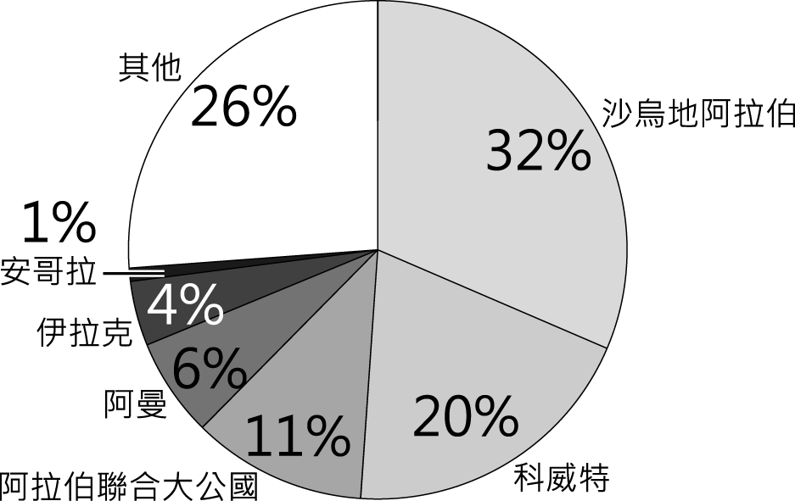

▲　2019　年臺灣原油進口來源國比例圖

（資料來源：經濟部能源局，2020　年）

(Ａ)氣候炎熱多雨，雨林廣布　(Ｂ)受盛行西風影響，夏雨冬乾　(Ｃ)氣候乾燥，居民傳統衣著寬鬆　(Ｄ)尼羅河三角洲為人口聚集之處。

1. ( )附圖是日本主要工業區示意圖，這些工業區的分布與下列何者的關係較小？

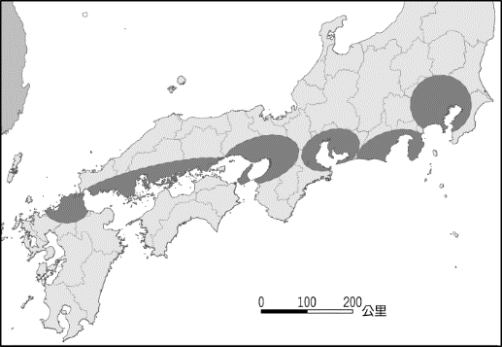

(Ａ)近海地區　(Ｂ)交通發達　(Ｃ)礦產豐富　(Ｄ)港口分布。

1. ( )西亞由於氣候普遍乾燥，當地多以游牧活動為主，僅有附圖中哪一個地區因為水源較為豐富且地勢低平，因此成為主要的農業地帶？

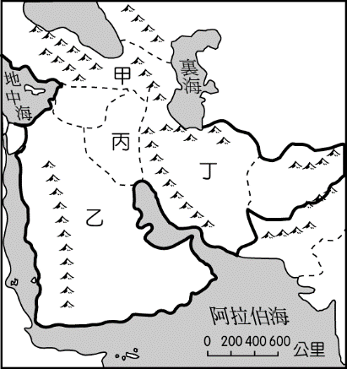

(Ａ)甲　(Ｂ)乙　(Ｃ)丙　(Ｄ)丁。

1. ( )摩洛哥在　2020　年通過了相關法律，將西撒哈拉的海域納入其海上的領土，讓這個衝突以久的區域再增添變數。若聯合國欲派遣專員前往當地進行了解，則其目的地應該為下列何者？

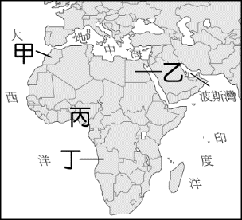

(Ａ)甲　(Ｂ)乙　(Ｃ)丙　(Ｄ)丁。

1. ( )位於非洲西北部的突尼西亞，於沿海谷地種植了數千萬株的橄欖樹，橄欖油的產量占世界總產量的　4％　至　9％，居世界重要地位，有橄欖之邦的美稱。下列何者與橄欖成為該國重要經濟作物的關係最密切？〔103.會考〕　(Ａ)因勞力短缺，大規模機械化種植單一作物　(Ｂ)雨季與生長季無法配合，故種植耐旱作物　(Ｃ)受英國殖民影響，引進英國本土經濟作物　(Ｄ)高溫多雨的氣候，適合種植熱帶經濟作物。
2. ( )附圖是日本人口結構統計圖，由日本人口特色來看，下列哪一種創新產業會越來越夯，需求量日增？

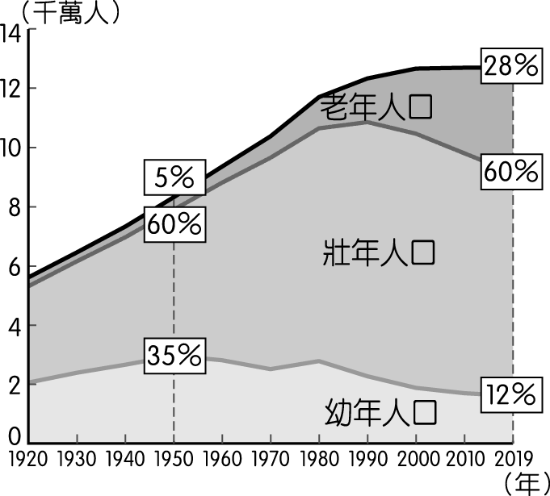

(Ａ)動漫產業　(Ｂ)大金冷氣　(Ｃ)太陽能產業　(Ｄ)外骨骼輔具。

1. ( )2008　年年底西亞曾經發生震度六級的大地震，造成多人死亡的慘劇。請問：發生地震的地區最有可能為下列何處？　(Ａ)美索不達米亞平原　(Ｂ)約旦河谷地　(Ｃ)阿拉伯高原　(Ｄ)伊朗高原。
2. ( )石油輸出國家組織成立的宗旨在維護產油國利益、控制石油產量與價格。下列何者是該組織的標誌？　(Ａ)　　(Ｂ)　　(Ｃ)　　(Ｄ)　
3. ( )日本主要由四大島嶼所組成，南北跨越的緯度超過　15　度。請問：四大島中，何者和臺灣的距離最近？　(Ａ)北海道　(Ｂ)本州　(Ｃ)四國　(Ｄ)九州。
4. ( )立威到東南亞某個國家旅遊，發現各種建築物及慶典節日都和佛教關係密切。請問：立威最可能是到下列哪一個國家？　(Ａ)印尼　(Ｂ)菲律賓　(Ｃ)泰國　(Ｄ)馬來西亞。
5. ( )日本漁業活動相當發達，漁獲量高居世界第一，其主要的原因與下列何者無關？　(Ａ)海岸線曲折　(Ｂ)四面環海　(Ｃ)宗教信仰　(Ｄ)寒暖流交會。
6. ( )某油輪由阿拉伯半島運載大量石油後，將通過蘇伊士運河。請問：該船隻應是要前往哪一個海域？　(Ａ)波斯灣　(Ｂ)印度洋　(Ｃ)太平洋　(Ｄ)地中海。
7. ( )沙烏地阿拉伯的麥加舉辦宗教祭典，聚集來自全球的信徒前往朝聖。請問：上述祭典為哪一宗教的活動？　(Ａ)天主教　(Ｂ)伊斯蘭教　(Ｃ)基督教　(Ｄ)印度教。
8. ( )新加坡面積狹小，但經濟發展卻十分優異。請問：該國主要的經濟活動為下列何者？　(Ａ)熱帶栽培業　(Ｂ)轉口貿易　(Ｃ)鋼鐵工業　(Ｄ)石油開採。
9. ( )美祈與她先生決定前往東南亞與西亞地區各個國家，參觀當地的風土民情。在旅行途中所享用的餐點裡，哪個國家較有可能出現豬肉料理？　(Ａ)土耳其　(Ｂ)泰國　(Ｃ)伊拉克　(Ｄ)沙烏地阿拉伯。
10. ( )目前印度和中國為世界上兩個人口數量最多的國家，這兩個國家主要的國界為下列何者？　(Ａ)喜馬拉雅山　(Ｂ)鴨綠江　(Ｃ)黑龍江　(Ｄ)阿爾泰山。
11. ( )印度全年大致分為涼季、熱季、雨季，外電報導印度首都新德里連續近一個月來高達　45　℃　的熱浪，終於接近尾聲。這兩天的豪大雨已使當地的氣溫明顯降低，也讓乾旱的大地重獲生機。根據新聞報導，這時應該為哪個月分？　(Ａ)　3　月　(Ｂ)　6　月　(Ｃ)　9　月　(Ｄ)　12　月。
12. ( )西亞與北非位於歐、亞、非三洲的接觸帶，交通位置相當重要。而境內土耳其的疆域甚至地跨歐、亞兩洲，因此有「歐亞陸橋」之稱。請問：該國疆域位於附圖中何處？

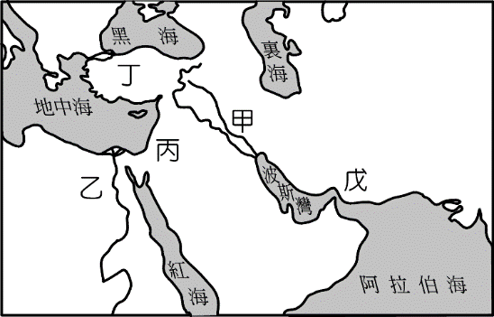

(Ａ)甲　(Ｂ)乙　(Ｃ)丙　(Ｄ)丁。

1. ( )西亞與北非除了石油資源爭奪之外，目前仍有不少領土爭議。如北非的甲地過去是西班牙的殖民地，雖然曾計畫舉行獨立公投，卻因摩洛哥認為「甲地」為其領土，反對公投並占領多數地區，自此衝突頻仍。上述的「甲地」為下列何者？　(Ａ)利比亞　(Ｂ)西撒哈拉　(Ｃ)巴勒斯坦　(Ｄ)突尼西亞。
2. ( )阿拉伯聯合大公國的杜拜以富麗堂皇的阿拉伯塔吸引全球的目光，為當地開闢了新的發展方向，近年來當地也開始進行經濟轉型，以因應　21　世紀的挑戰。由上述內容判斷，當地目前主要的產業內容中不包括下列何者？　(Ａ)金融業　(Ｂ)石油業　(Ｃ)觀光業　(Ｄ)科技業。
3. ( )南亞的印度半島，一年中隨著季節的變換而形成各種不同的氣候特色，其中以下列哪一個氣候類型的時間最長？　(Ａ)熱季　(Ｂ)雨季　(Ｃ)乾季　(Ｄ)涼季。
4. ( )中南半島的乾溼季節明顯，該地區的雨季受到下列哪一個季風風向的影響最大？　(Ａ)東北季風　(Ｂ)西北季風　(Ｃ)東南季風　(Ｄ)西南季風。
5. ( )印度的農業活動分為水田的稻作農業及旱田耕作的小麥生產，請由附圖中的分布地區加以判斷，水稻及小麥的生產地區依序為下列何者？

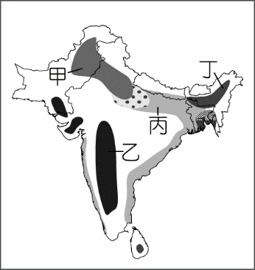

(Ａ)甲、乙　(Ｂ)乙、丙　(Ｃ)丙、甲　(Ｄ)丙、丁。

1. ( )南韓政府近年來積極在首爾西南方　40　公里處，填海造陸擴建仁川港，希望藉由和中國及其他國家的經貿往來，增加港口的吞吐量。若由地緣關係判斷，南韓政府宜優先考量就近與中國哪一地區合作？〔100.第二次基測〕　(Ａ)環渤海地區　(Ｂ)廈門經濟特區　(Ｃ)珠江三角洲地區　(Ｄ)長江三角洲地區。
2. ( )南韓位於日本的西方，為亞洲大陸與太平洋的接觸地帶。請問：該地區的氣候類型應該為下列何者？　(Ａ)熱帶季風氣候　(Ｂ)副熱帶季風氣候　(Ｃ)溫帶海洋性氣候　(Ｄ)溫帶季風氣候。
3. ( )受到強風及上升氣流影響，廣大的撒哈拉沙漠捲起漫天沙塵，並將其帶到北方的西班牙。西班牙已發布了強勁風力警告，預計最強陣風將達到每小時　120　公里，而捲起的沙塵將天空染成了橘黃色，彷如「世界末日」一般。上述的沙塵暴受強風吹佛穿越了哪一個海域，對西班牙造成影響？　(Ａ)阿拉伯海　(Ｂ)地中海　(Ｃ)波斯灣　(Ｄ)紅海。
4. ( )馬穆德是來自伊朗的外籍學生，由附圖中他的自我介紹可知，當地的生活規範主要受到哪一個宗教的影響？

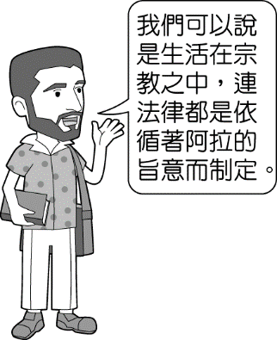

(Ａ)佛教　(Ｂ)基督教　(Ｃ)印度教　(Ｄ)伊斯蘭教。

1. ( )宗教對於各地區人民的日常生活影響甚大，成為當地重要的文化特色。請問：目前世界各主要宗教中，哪一個宗教的信仰人數最多？　(Ａ)佛教　(Ｂ)伊斯蘭教　(Ｃ)基督宗教　(Ｄ)印度教。
2. ( )西亞與北非的畜牧業為當地傳統的產業活動，該地區多以何種方式進行牧業活動？　(Ａ)放牧　(Ｂ)欄牧　(Ｃ)游牧　(Ｄ)酪農業。
3. ( )臺北的忠孝東路後方有一座四面佛像，每逢假日便有一些外籍移工前往膜拜，這些外籍移工最可能來自下列哪一個國家？　(Ａ)泰國　(Ｂ)印尼　(Ｃ)菲律賓　(Ｄ)馬來西亞。
4. ( )印度的邦加羅爾軟體工業相當盛行，成為該國新興的產業活動。請問：印度發展軟體工業的有利條件主要為哪些？(甲)使用英語(乙)工資低廉(丙)社會平等(丁)海運便利　(Ａ)甲乙　(Ｂ)丙丁　(Ｃ)甲丁　(Ｄ)乙丙。
5. ( )平原地形因為地勢平坦利於聚落發展，因此大都市多分布於此。請問：朝鮮半島地區的平原地形主要分布於下列何處？　(Ａ)北部中韓國界　(Ｂ)西部黃海沿岸　(Ｃ)東部日本海沿岸　(Ｄ)半島中央地區。
6. ( )中南半島為亞洲南部的三大半島之一，是世界上國家最多的半島。其位置如附圖所示。請問：下列有關中南半島的敘述中，何者錯誤？

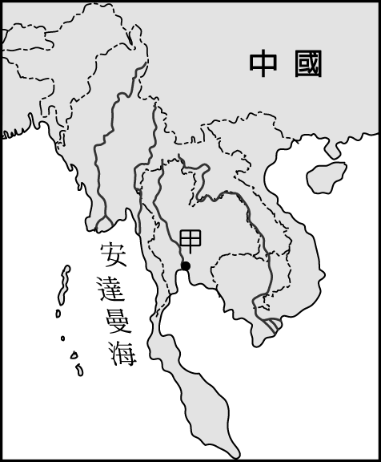

(Ａ)地勢北高南低　(Ｂ)縱谷地形分布　(Ｃ)甲處為沖積扇　(Ｄ)河川源自中國西南部。

1. ( )下列哪一個圖最能顯示日本夏季時的主要降雨模式？　(Ａ)　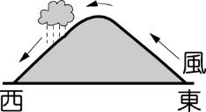　(Ｂ)　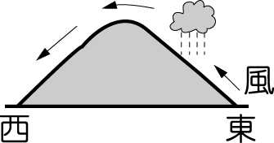　(Ｃ)　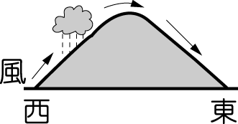　(Ｄ)　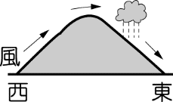
2. ( )杜拜是組成阿拉伯聯合大公國的七個邦之一。附圖是某雜誌上關於杜拜的廣告文宣，文宣中所提到的「黑金」指的是下列何者？〔99.第二次基測〕

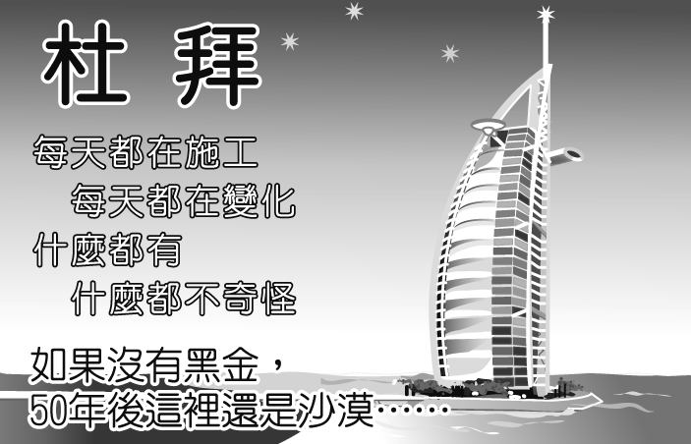

(Ａ)煤　(Ｂ)鐵　(Ｃ)石油　(Ｄ)鑽石。

1. ( )東北亞日本和南韓屬於東亞文化圈，飲食、服裝、傳統禮儀、節慶、建築皆受何種文化影響？　(Ａ)漢文化　(Ｂ)美國文化　(Ｃ)英國文化　(Ｄ)印度文化。
2. ( )印度將地勢低窪的地區闢為農田以生產作物。請問：當豪雨來臨時最容易出現何種災害？　(Ａ)土地荒漠化　(Ｂ)土壤鹽鹼化　(Ｃ)積水成災　(Ｄ)地層下陷。
3. ( )亞斯文高壩在興建時，高漲的水位淹沒了阿布辛貝神廟，後來經聯合國的教科文組織搶救才得以保存下來。請問：該神廟應該位於哪一條河川的沿岸地區？　(Ａ)剛果河　(Ｂ)尼羅河　(Ｃ)尼日河　(Ｄ)三比西河。
4. ( )日本的土地面積不大，人口眾多，呈現出何種人口特色？　(Ａ)人口分布不均　(Ｂ)人口素質高　(Ｃ)人口密度大　(Ｄ)扶養比較高。
5. ( )印度河下游的孟加拉紡織成衣業發達，產品外銷到歐盟、日本等其他國家享有免稅的優惠，未來三年內將可望成為全球第三大成衣出口國。該國紡織業發達，是由於其具有下列哪一優勢？　(Ａ)資金充足　(Ｂ)市場廣大　(Ｃ)廉價勞力　(Ｄ)技術進步。
6. ( )稻米為世界三大糧食作物之一，總產量僅低於玉米和小麥，但能維持較多人口的生活。附圖深色部分為稻米主要分布的位置，若依圖中資料判斷，則下列有關稻米生長條件的敘述何者最為正確？

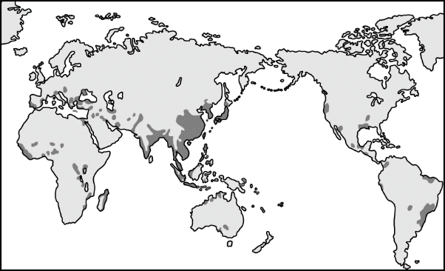

(Ａ)適合生長於排水良好的山坡　(Ｂ)生長環境以高溫多雨的地區為主　(Ｃ)終年有雨的冷溫帶地區最為適合　(Ｄ)年溫差較大地區有利於作物生長。

1. ( )南亞各地區的氣候條件略有不同，因此形成各種氣候類型，其中北部地形區的氣溫較低，對當地的人文活動及產業發展影響甚大。請問：南亞地區的北部氣溫較低的主因為何？　(Ａ)季風吹拂　(Ｂ)寒流經過　(Ｃ)地勢高聳　(Ｄ)迎風坡面。
2. ( )2016　年設計的某地理桌遊，遊戲規則為比較各國的人口總數，玩家必須將抽到的卡牌，放入正確的位置，使其由大到小排列。若小屏抽到的是印度，她應該將該卡牌放置在附圖中的哪個位置才正確？［109.會考］

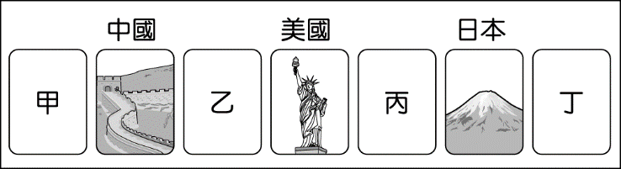

(Ａ)甲　(Ｂ)乙　(Ｃ)丙　(Ｄ)丁。

1. ( )南亞的人口眾多，各國家之間的宗教信仰不同，因此形成其區域特色與差異。如在該地區擁有數億信徒的伊斯蘭教，傳入當地和下列何者關係最大？　(Ａ)阿拉伯人航海貿易　(Ｂ)印尼人大量移工移出　(Ｃ)受英國人殖民影響　(Ｄ)美國文化大舉傳入。
2. ( )以色列因為宗教信仰、領土紛爭、民族糾紛等因素和周圍的鄰國衝突不斷。請問：以色列主要的宗教信仰為下列何者？　(Ａ)伊斯蘭教　(Ｂ)佛教　(Ｃ)基督教　(Ｄ)猶太教。
3. ( )印尼多火山、地震，且山多平原少，這種地理環境的形成和下列哪一個因素的關係最大？　(Ａ)地處低緯　(Ｂ)氣候炎熱　(Ｃ)板塊活動　(Ｄ)風力吹拂。
4. ( )宗教為其信徒生活中的精神依歸，因此許多國際飯店皆設有一些標示，以方便來自各地的旅客從事宗教活動。附圖為某飯店中所提供的標示，主要提供穆斯林進行禮拜。由此可知，這對下列來自哪一個國家的旅客很友善？



(Ａ)以色列　(Ｂ)日本　(Ｃ)泰國　(Ｄ)土耳其。

1. ( )東南亞各國的經濟增長相當快速，自　1967　年當地的東南亞國協成立以來，各國平均的　GDP　增長率約為每年　8～11％，成為重要的新興市場，也吸引了許多外資進入。此現象與當地具備哪些發展條件關係最大？(甲)人口眾多(乙)技術進步(丙)資源豐富(丁)資金雄厚　(Ａ)(甲)(乙)　(Ｂ)(丙)(丁)　(Ｃ)(甲)(丙)　(Ｄ)(乙)(丁)。
2. ( )印度半島和中國邊境以喜馬拉雅山為兩地之間的阻隔，畫分為不同區域，發展各異。請問：該山脈最主要為何種地形作用力所形成？　(Ａ)板塊擠壓　(Ｂ)地殼張裂　(Ｃ)冰河侵蝕　(Ｄ)河川堆積。
3. ( )亞太經合會曾召開非正式領袖高峰會議，討論議題之一是有關部分激進的伊斯蘭教教徒所引起的恐怖活動，主辦者曾擔心有些與會國可能會因宗教信仰而無法達成共識。請問：上述所指的與會國最可能為哪些國家？　(Ａ)澳洲、日本　(Ｂ)泰國、越南　(Ｃ)馬來西亞、印尼　(Ｄ)南韓、中國。
4. ( )水源在西亞地區相當重要，其原因和當地多為下列何種氣候類型的關係最大？　(Ａ)　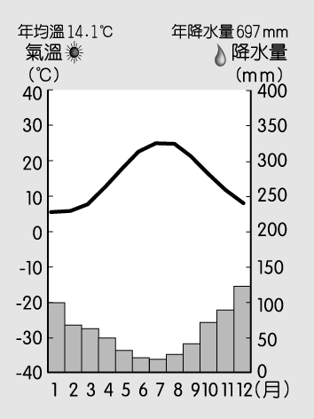　(Ｂ)　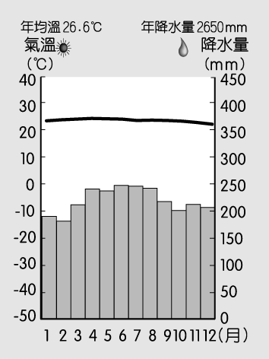　(Ｃ)　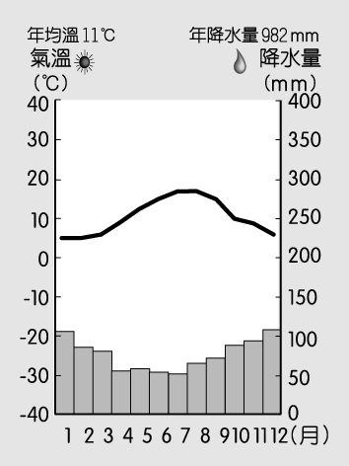　(Ｄ)　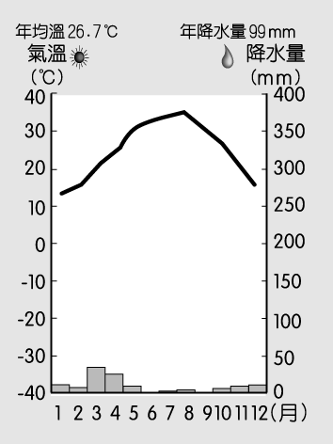
5. ( )富士山為日本的聖山，在　2013　年列入世界文化遺產，高度達　3,776　公尺，為日本第一高峰。請問：下列有關富士山的敘述，何者正確？　(Ａ)海陸板塊擠壓陷落所形成　(Ｂ)位於日本最大的島嶼上　(Ｃ)氣溫低，為著名的雪祭地點　(Ｄ)位於環大西洋火山地震帶。
6. ( )附圖是印度的某種制度，圖中四種階級彼此不通婚，身分、職業世襲。此制度應為何？

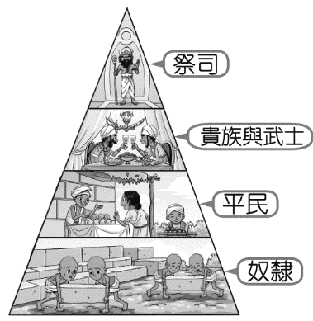

(Ａ)種族　(Ｂ)種姓　(Ｃ)井田　(Ｄ)莊園。

1. ( )佛教文化的發源地起自於亞洲大陸。請問：目前盛行佛教的地區中，不包括下列何處？　(Ａ)中國　(Ｂ)緬甸　(Ｃ)印度　(Ｄ)斯里蘭卡。
2. ( )東南亞的大都市，如雅加達、曼谷、胡志明市、新加坡等，大都是由於何種因素而發展起來的？　(Ａ)交通方便　(Ｂ)礦藏豐富　(Ｃ)宗教聖地　(Ｄ)氣候涼爽。
3. ( )都市發展的起源各不相同，若依發展成因來分，東南亞的大都市，如雅加達、曼谷、胡志明市、新加坡等，都屬於哪一類型的都市？　(Ａ)軍事型　(Ｂ)宗教型　(Ｃ)礦產型　(Ｄ)港埠型。
4. ( )2011　年敘利亞受到「阿拉伯之春」的民主運動影響，境內出現反政府示威活動，而後在外國勢力介入下，演變成武裝衝突，並蔓延至全國，造成當地民眾陷於戰火之中。該國的戰亂除了上述成因外，尚包括反對者所屬哪一個教派和執政者所屬的什葉派呈現對立，因此衝突不斷？　(Ａ)印度教派　(Ｂ)基督教派　(Ｃ)猶太教派　(Ｄ)遜尼派。
5. ( )環境汙染問題已成為全球性的問題，臺灣曾在夏季測得來自其他國家所排放出來的汙染物。若根據位置及季風風向加以判斷，這些空氣汙染物最可能來自何地？　(Ａ)日本　(Ｂ)中南半島　(Ｃ)南韓　(Ｄ)美國西部。
6. ( )西亞與北非的乾燥氣候面積相當廣大，這和下列哪一項因素的關係最為密切？　(Ａ)距海遙遠　(Ｂ)熱帶低氣壓籠罩　(Ｃ)鋒面滯留　(Ｄ)副熱帶高氣壓籠罩。
7. ( )氣象報導：「氣象局觀測，29　日凌晨　2　時菲律賓東方海面已有熱帶性低氣壓形成，未來一、兩天有發展成輕颱趨勢，如果真的發展成颱風，將是今年第　4　號颱風妮妲。」上述報導中提及的海面應為下列哪一海域？　(Ａ)印度洋　(Ｂ)太平洋　(Ｃ)東海　(Ｄ)南海。
8. ( )「新加坡的土地面積雖然不大，但因具有某項優越的條件，加上政府政策的指導，成功地讓新加坡的煉油產業快速發展，現已成為世界第三大煉油中心。」文中所述的優越條件應是指下列何者？〔104.會考〕　(Ａ)為主要石油生產國　(Ｂ)人口多且勞力充足　(Ｃ)地理位置佳且海運便利　(Ｄ)國內重工業市場需求大。
9. ( )華爾街日報報導：「2002　年某個夜晚的朝鮮半島衛星圖片，是最能說明朝鮮問題的圖片之一。從圖片上不僅可以看到南韓大部分區域燈火通明，相比之下，北韓只在首都平壤附近有少許光亮，看起來像是個黑暗海域中出現的小島。」從這則報導中，可以判斷北韓具有下列何種地理特色？　(Ａ)北韓地勢較高　(Ｂ)北韓人口較少　(Ｃ)北韓經濟較不發達　(Ｄ)北韓冬季氣溫較低。
10. ( )越南東部屬於熱帶季風氣候，但該地區冬季降水量較多，乾季較不明顯。請問：這和下列哪一個風向的關係最大？　(Ａ)　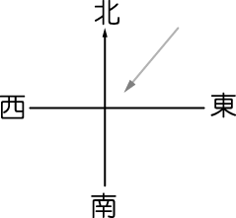　(Ｂ)　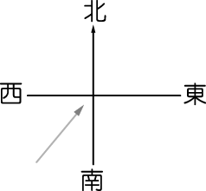　(Ｃ)　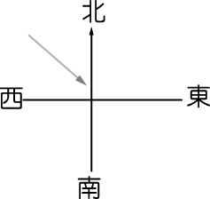　(Ｄ)　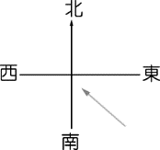
11. ( )下列哪一個地形區位於東南亞，且橫跨赤道兩側，屬於熱帶雨林氣候？　(Ａ)中南半島　(Ｂ)菲律賓群島　(Ｃ)東印度群島　(Ｄ)印度半島。
12. ( )在全球化趨勢下，日本的經濟發展正面臨其他國家競爭。請問：該國目前的工業發展方向主要為下列何者？　(Ａ)高勞力工業　(Ｂ)低成本工業　(Ｃ)高附加價值工業　(Ｄ)原物料開採工業。
13. ( )美索不達米亞平原為西亞少見的渠道灌溉農業分布地區，該處平原所引用的河水為哪些河川？(甲)尼羅河(乙)約旦河(丙)底格里斯河(丁)幼發拉底河　(Ａ)甲乙　(Ｂ)丙丁　(Ｃ)甲丁　(Ｄ)乙丙。
14. ( )西亞的產業活動早期以傳統的農牧業為主，生活方式相當純樸。近年來利用當地所盛產的石油資源，帶來大量的經濟收入。請問：西亞主要的石油蘊藏地區不包括附圖中何者？

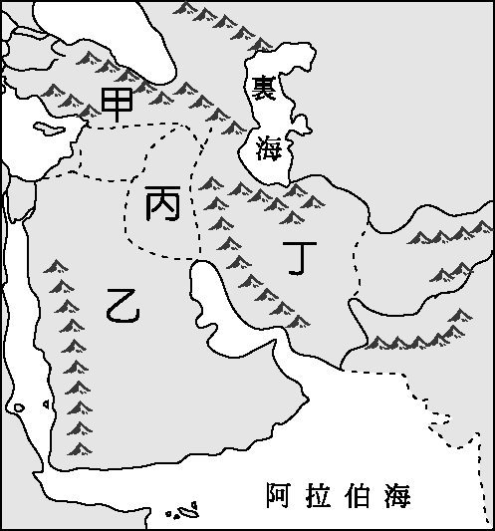

(Ａ)甲　(Ｂ)乙　(Ｃ)丙　(Ｄ)丁。

1. ( )下列圖片皆位於西亞和北非。請問：何者多建於鄰近尼羅河地區，為古代七大奇觀？　(Ａ)　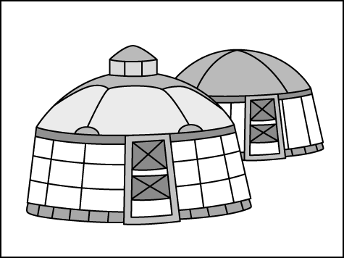　(Ｂ)　　(Ｃ)　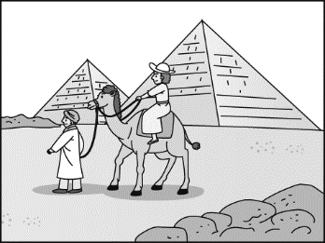　(Ｄ)　